<项目名称>

用户手册

版本 <1.0>

修订历史记录

|  |  |  |  |
| --- | --- | --- | --- |
| **日期** | **版本** | **修订说明** | **作者** |
| <2018-06-25> | <1.0> | 初始版本 | Kiwi和她的五个小矮人全体成员 |
|  |  |  |  |
|  |  |  |  |
|  |  |  |  |

1引言 1

1.1编写目的 1

1.2适用范围 1

1.3定义 1

1.4参考资料 1

1.5概述 1

2. 项目信息 1

3. 产品概述 2

3.1产品 2

3.2主要功能和性能 2

4. 验收测试环境 2

4.1硬件 2

4.2软件 2

4.3文档 2

4.4人员 2

5. 验收及测试结果 3

5.1功能验收 3

5.2 性能验收 3

5.3 文档验收 3

6. 验收总结 3

用户手册

# 1．引言

## 1.1编写目的

为了帮助用户更好地了解和使用该软件，提高用户与软件的亲和度。用户手册讲述怎样使用该网页端狼人杀游戏平台，以及该软件使用过程中应注意的一些问题。

## 1.2适用范围

本联机狼人杀平台是基于Python和JavaScript开发，使用Python中的MySQL接口作为关联型数据库环境的一款网页端产品，可在PC上进行游戏。

## 1.3定义

具体内容见项目词汇表

## 1.4参考资料

《面向对象软件工程——使用UML、模式与Java》（第三版），清华大学出版，2011

## 1.5概述

本文简述了该狼人杀游戏平台的的使用方式，为用户提供使用前的指导说明，保证用户能够了解狼人杀游戏平台的大致使用方式。

# 2. 软件概述

## 2.1软件构成

该程序只由一个程序构成。该软件仅有一个数据库，用于存放用户的数据资料，以及一些临时信息。

## 2.2主要功能和性能

A．功能

本系统的功能包括：用户注册、用户登录、用户资料编辑、创建房间、选择角色组合类型、选择房间是否公开、邀请好友进行游戏、房间内语音、参与联赛、商店购买。用户登录后可以查看自己的历史战绩、积分，并且在用户管理界面上编辑个人资料。用户在创建房间后选定角色组合类型并确认房间是否公开，然后可以邀请好友游戏，或等待他人参与游戏。在房间中全员确认参与游戏后，随机分配给房间内成员游戏角色，游戏开始。在游戏过程中，房间内进行语音聊天，用户可以选择交牌功能。在交牌之后，同阵营的玩家能够选择是否同意交牌。系统会定期发起联赛，在联赛中玩家能够积分并得到自己的排名、段位。在商店中玩家能够购买道具卡和装扮。

B．性能

a. 即时性

用户的延时不影响他们的游戏体验。换言之，在硬件和网络条件满足的前提下，所有参战用户的操作响应时间应小于0.2s，最长响应时间应小于1s。所有观战用户的操作平均相应时间应小于0.6s，最长响应时间应小于2s.

b. 高并发量

支持大量用户同时登陆，保证服务器、数据库等后台子系统不会因为玩家过多而崩溃.

# 3. 运行环境

## 3.1硬件环境

* 对处理机型号、内存无特殊要求
* 需要能够联机工作的设备、服务器、浏览器
* 要求有稳定的网络连接

## 3.2支持软件

* Windows8（或以上）

## 3.3数据结构

NodeJS

Ws

Express

AngularJS

# 4. 使用过程

## 4.1安装与初始化

由于本产品为网页端应用，顾不需安装

## 4.2输入

|  |  |  |
| --- | --- | --- |
| 输入 | 格式要求 | 例子 |
| 用户名 | 必须为全英文，不可包含数字、中文等内容 | Tom |
| 密码 | 字符即可 | Saf23 |
| 房间号 | 四位数字 | 1234 |
| 对话内容 | 无特殊要求 | 1号是狼人 |

## 4.3输出

|  |  |  |
| --- | --- | --- |
| 输出 | 类型 | 例子 |
| 游戏内交互信息 | 复杂数据类型 | 创建房间反馈 |
| 游戏结果 | 复杂数据类型 | 判断狼人胜利而发送的消息 |
| 游戏间信息 | 字符串 | 用户对话 |

## 4.4帮助信息获取

网页初始界面中有“查看帮助”按钮，点击即可获取帮助信息。

# 5. 运行说明

## 5.1运行步骤

注册功能：在界面上方点击注册按钮，输入合法的用户名与密码完成注册

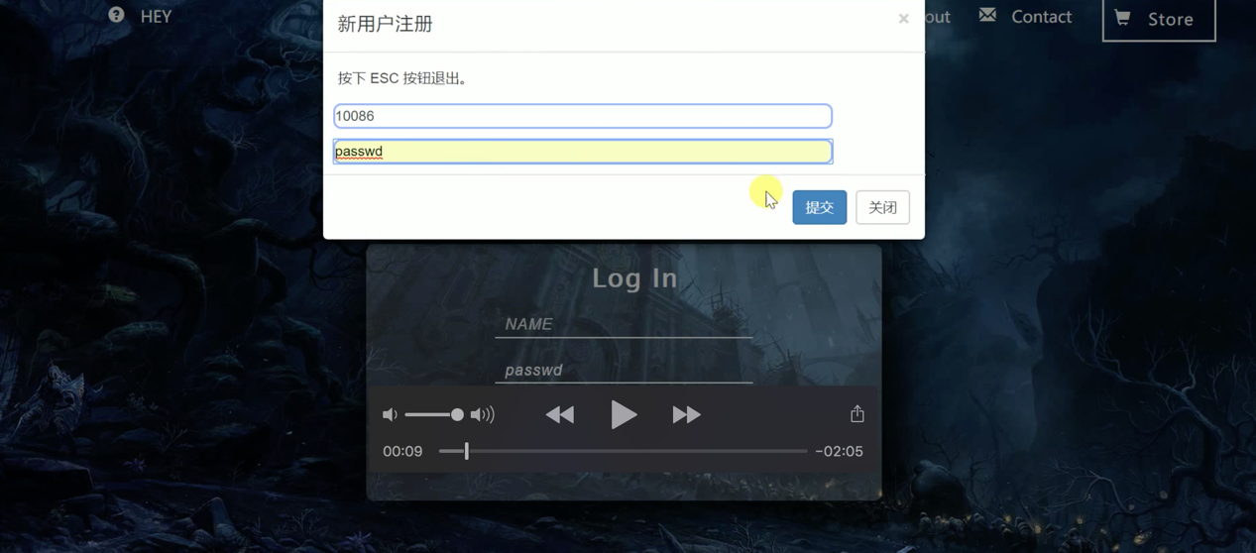

登录功能：用户完成注册后即可在初始界面中输入用户名与密码，然后点击“Start！”登录

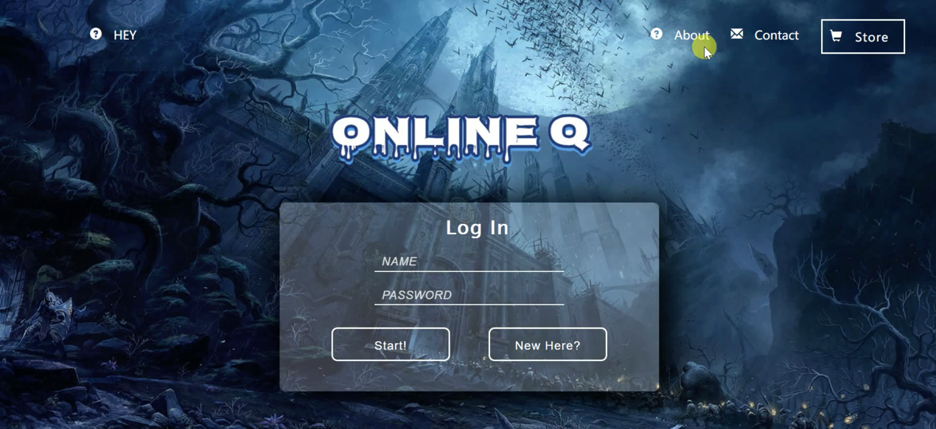

参与游戏：在登录之后玩家需要输入房间号来进入房间，在房间人满后方能进行游戏

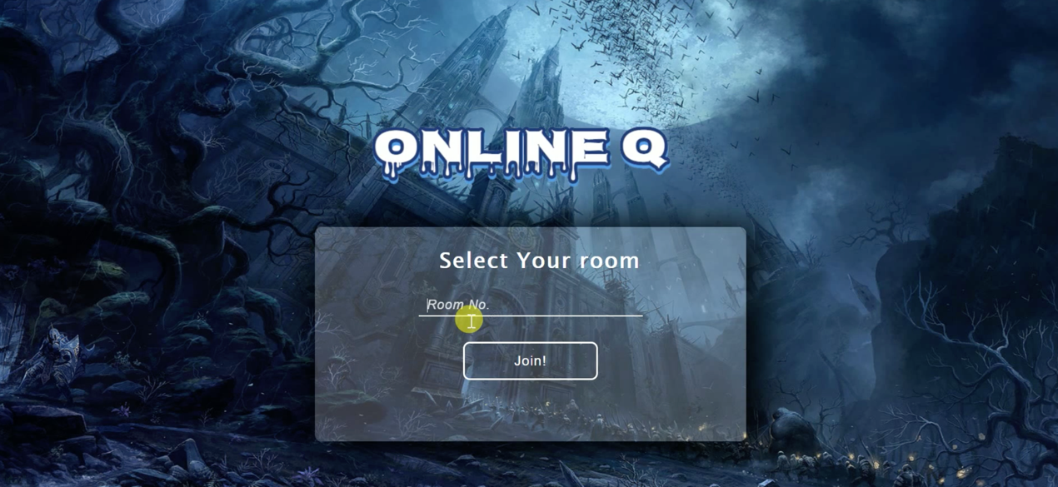

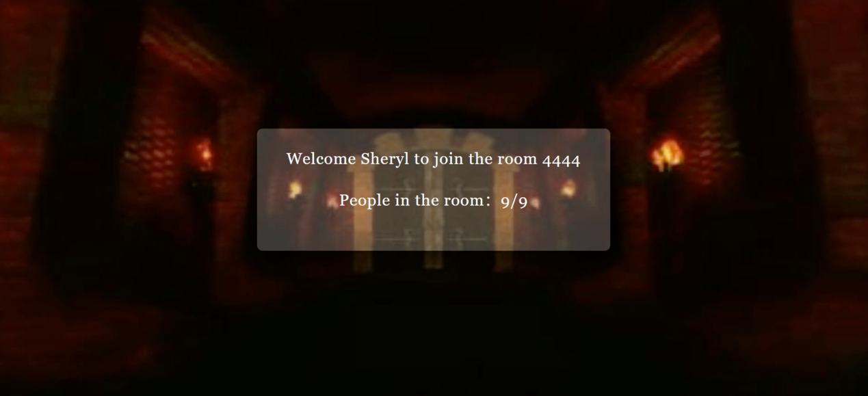

进行游戏：在游戏过程中，系统会根据玩家的游戏角色，对玩家的行为作出相应的指示，玩家通过系统的指示进行游戏

夜晚，预言家查验身份，女巫毒人或救人，守卫选择一名玩家守护，狼人投票杀死一名玩家，普通玩家则不进行任何操作。

白天，所有人共同讨论，票选一名玩家出局。

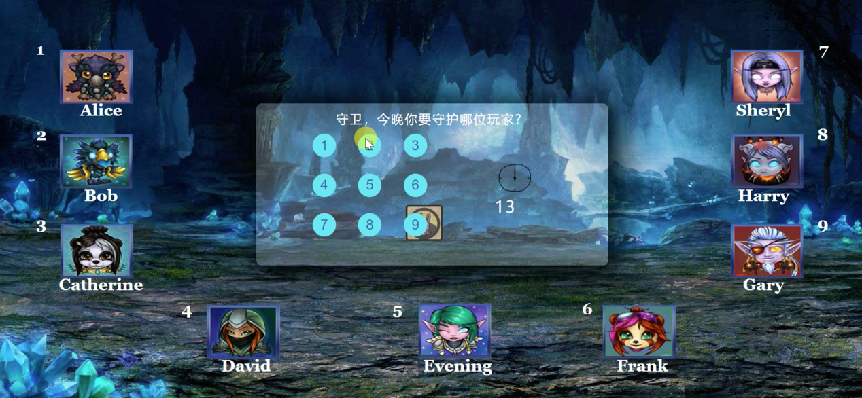

商城购买：玩家能够进入商城挑选所需要的道具，完成道具购买

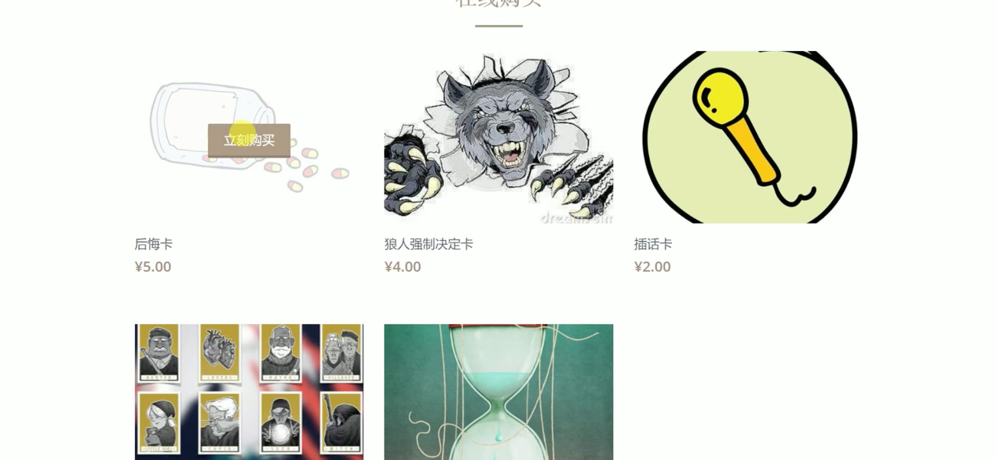

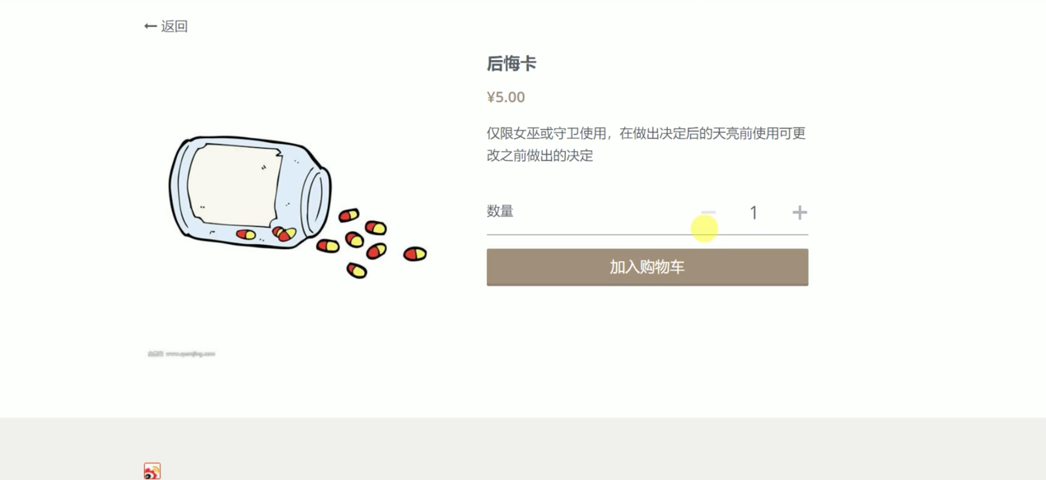

提交反馈：用户能够向后台工作人员提交使用过程中对系统的不满以及改进的建议

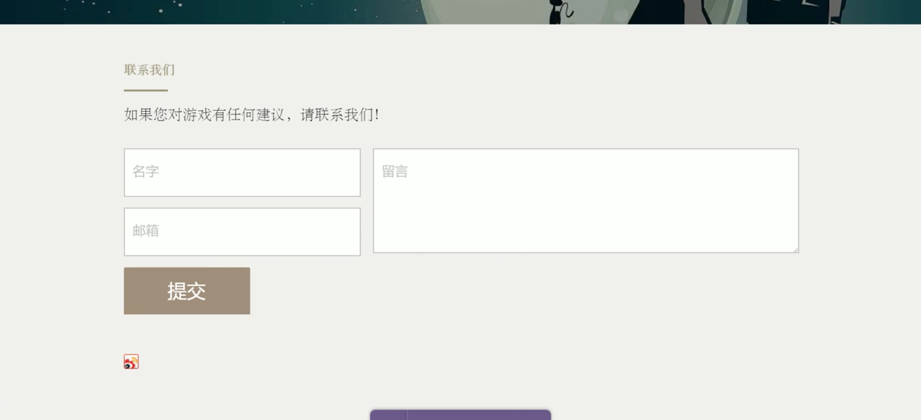

## 5.2非常规过程

该系统在每次用户更新个人信息后都会立即刷新数据库，以免用户信息遗漏。

系统的每次更新之前的版本都需要保存，在版本更新不成功时，启用之前版本。